六年级参考答案

一、填空题
1 | 2 | 3 | 4 | 5 | 6 | 7 | 8 | 9 | 10
$$\frac{2}{3}$$ | 8 | 100 | 5 | 24 | 0.57 | 200 | 3:1 | 8 | 46

二、计算题
11. 25.5%÷﹝3－（5.55×$1\frac{1}{3}$－$2\frac{1}{\text{10}}$÷0.4）﹞
=
=
=
=
=0.3
12.（＋＋…＋$\frac{1}{\text{2017}}$）＋（＋＋…＋$\frac{2}{\text{2017}}$）＋（＋＋…＋$\frac{3}{\text{2017}}$）＋…（$\frac{\text{2015}}{\text{2016}}$＋$\frac{\text{2015}}{\text{2017}}$）＋$\frac{\text{2016}}{\text{2017}}$
=+$\frac{\text{2016}}{2}$
=（1+2+3+……+2016）÷2
=（1+2016）×2016÷2÷2
=1016568

三、解答题
13.解：油的重量：450÷=900克
瓶的重量：900－900×$\frac{2}{3}$=300克
14. 解：每吨收购：0.84×1000=840（元） 路费：200×1.2=240（元） 剩下：1-10%=90%现在每吨应卖：（840+240）×（1+25%）÷90%=1080×125%÷90%=1350÷90%=1500（元/吨） 零售价每千克：1500÷1000=1.5（元/千克）
15.解：△ADH的面积比△HEF的面积多24平方厘米，则△ADE的面积比△FDE的面积多24平方厘米，又因△FDE和△FEC的面积相等，也就是说△AEC比△FEC的面积多24平方厘米，又因多出的24平方厘米，是△AEC的面积的$\frac{2}{3}$，所以△AEC的面积是24÷$\frac{2}{3}$=36平方厘米，则△ABC的面积是36÷$\frac{1}{3}$=108（平方厘米）。
16.解方法一：3.14×（10÷2）²×2÷[3.14×(20÷2)²]
=50÷100
=0.5（厘米）
答：这时乙杯中的水位上升了0.5厘米．
解方法二：直径比：10:20=1:2， 底面积的比为1×1:2×2=1:4 。体积不变,所以高的比为4:1 2÷4=0.5厘米。
17.
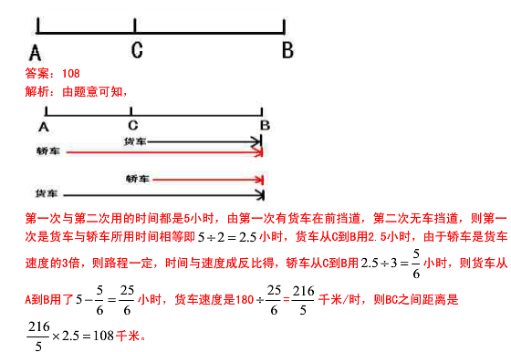
第一次与第二次用的时间都是5小时，由第一次有货车在前挡道，第二次无车挡道，则第一次是货车与轿车所用时间相等即5÷2=2.5小时，货车从C到B用2.5小时，由于轿车是货车速度的3倍，则路程一定，时间与速度成反比，第二次轿车从C到B用2.5÷3=$\frac{5}{6}$小时，则货车从A到B地用了5－$\frac{5}{6}$=$\frac{\text{25}}{6}$小时，货车速度是：180÷$\frac{\text{25}}{6}$=$\frac{\text{216}}{5}$千米，则BC之间距离是：$\frac{\text{216}}{5}$×2.5=108千米。
18.解：甲车间如果不抽调人出去的话每天能生产：15×4=60（个），原计划完成任务所需的时间是：（50＋15）×2÷（60－50）=13天，则这批零件共有：（60+15）×13=975（个）。

